目录
第一章 产品概述 1
1.1 产品简介 1
1.2 产品功能 1
1.3 技术指标 2
1.4 使用环境要求 3
第二章 仪器结构 4
第三章 操作说明 5
3.1 测试前 5
3.1.1连接测试仪 5
3.1.2 按键说明 6
3.2 测试仪开机 6
3.3 电池测试 7
3.3.1 车内或车外选择 7
3.3.2 电池充电状态选择 8
3.3.3 电池类型选择 9
3.3.4 电池额定系统标准和额定容量 10
3.3.5 电池测试结果 12
3.4 起动系统测试 14
3.5 充电系统及整流二极管测试 15
3.6 24V系统测试 18
3.7 附加功能 18
3.7.1语言选择 18
3.7.2 电压表 19
3.7.3 显示屏背光调节 19
第四章 日常维护 20
4.1 常见故障排除 20

第一章 产品概述

1.1 产品简介
H88258蓄电池检测仪，采用目前世界上最先进的电导测试技术，可以方便、快速、准确的测量汽车起动电池的实际冷起动电流能力，电池本身的健康程度，以及快速检测汽车起动系统和充电系统的常见故障，有利于维修人员快速准确判断汽车的故障位置，便于汽车的快速维修。
- 可以测试所有的汽车起动铅酸蓄电池，包括普通铅酸电池、AGM平板电池、AGM卷绕电池、胶体电池等。
- 可以直接检测出坏格电池。
- 具有极性反接保护功能，夹子反接不会损坏测试仪，也不会对汽车和电池有任何不良影响。
- 可以直接测试亏电电池，无需先充满电再测试。
- 测试标准包括目前世界上绝大部分常用电池标准，如CCA、BCI，CA，MCA，JIS，DIN，IEC，EN，SAE、GB。
- 多语种支持，客户可选择不同的语言包，语言包可选的语言有：中文简体、中文繁体、英语、日语、俄语、西班牙语、法语、意大利语、德语等,还可以根据客户的需求订制不同的语言包。

1.2 产品功能
H88258蓄电池检测仪，其主要功能有：汽车蓄电池检测、汽车起动系统检测、汽车充电系统检测，以及其他附加功能。
汽车蓄电池检测，主要是对汽车蓄电池的健康状况进行分析，计算出蓄电池的实际冷起动能力，判断出电池的老化程度，为汽车蓄电池的检测和维护提供可靠的分析依据。当蓄电池老化时，可以提前告知车主更换蓄电池。
汽车起动系统检测，主要是对汽车起动电机进行检测与分析，检测起动电机的实际所需起动电流，起动电压，从而可以判断出起动电机是否正常。起动电机不正常，可能有以下原因引起：润滑系统出现故障，致使起动负载力矩增大；汽车启动电机转子扫膛，致使启动电机自身摩擦增大等。
汽车充电系统检测，主要是对汽车充电系统进行检测与分析，包括发电机、整流器、整流二极管等，通过检测，可以知道发电机输出电压是否正常，整流二极管是否正常，充电电流是否正常。如果发电机输出电压或电流不正常或整流二极管部分损坏，就会使蓄电池始终处于过充电或充不满电的状态，致使蓄电池快速损坏，也会使汽车其他负载电器的使用寿命大大缩短。
其他附加功能主要有：语言选择、电压表、显示屏背光亮度调节。

1.3 技术指标
- 冷起动电流测量范围：
测量标准 | 测量范围
CCA | 100-1700
BCI | 100-1700
CA | 100-1700
MCA | 100-1700
JIS | 26A17--245H52
DIN | 100-1200
IEC | 100-1200
EN | 100-1700
SAE | 100-2000
GB | 100-1400

- 电压测量范围：6-30VDC

1.4 使用环境要求
使用环境温度：-20°C—50°C。
适合于汽车制造厂、汽车维修厂、汽车蓄电池生产商、汽车蓄电池经销商、教育机构等。

第二章 仪器结构
H88258主要由蓄电池检测仪主机、测试线组成。
H88258蓄电池检测仪主机外壳为ABS防酸塑料。

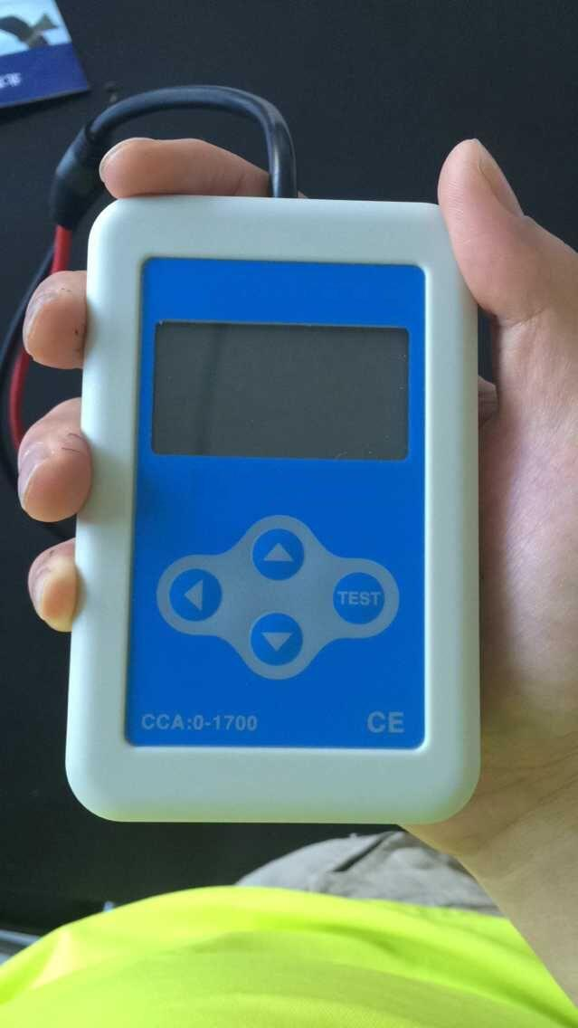

可拆卸测试线（附照片）
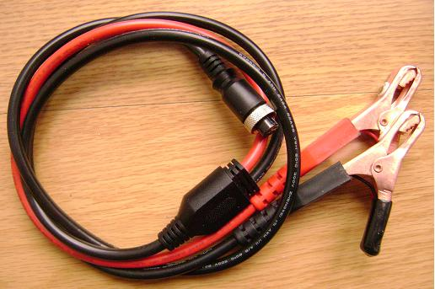

第三章 操作说明

3.1 测试前

3.1.1连接测试仪
- 测试前，请使用金属丝刷子和碱性清洗剂清洁电池极柱，以免油渍和灰尘对测试结果产生误差。
- 对于Group31或侧装电池，须安装并固定引线端接线柱接头。如果没有正确安装接线柱接头，或者使用脏的或坏的接线柱接头，可能导致错误的测试结果。
- 测试开始时，需确保所有的车内电器已关闭，车门关闭，并且点火钥匙处于关闭状态。
- 把红色测试夹夹到电池正极，把黑色测试夹夹到电池负极。
为了确保连接良好，请来回摇动几次测试夹。测试仪要求两个测试夹与电池极柱接触良好，连接不良将使测试无法进行，在进入电池测试程序时，屏幕会显示“检查电池连接”的提示；如果出现此情况, 请清扫接线柱后，再次正确连接。
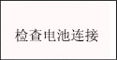
测试仪有接反自动保护功能，如果红黑夹子正负极接反，测试仪显示屏不亮，但不会对测试仪和汽车负载有任何不良影响。
说明：并联在一起的电池必须先断开负极连线，然后对电池进行单个测试。如果没有切断负极连线，将导致错误的电池测试结果。

3.1.2 按键说明
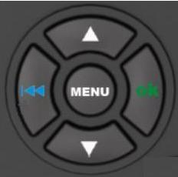
●   上下箭头按键
按按键图
使用白色上下箭头键滚动选择。
●  返回按键
使用蓝色返回按键返回上一级菜单。
●  ok按键
使用绿色OK按键确定选择。
按键全图
●  MENU按键
使用MENU按键进入附加功能程序。

3.2 测试仪开机
正确夹上夹子，测试仪将自动开机，显示H88258的开机界面（默认电压表功能打开），
在默认情况下，开机界面的正下方为电压表显示值，可以作为直流电压表使用。直流电压表测量范围为6-30DCV，超过测量范围会引起测试仪损坏。
电压表功能可以在附加功能的电压表里设置为“打开或关闭”。
如电压表为打开状态，开机后如无其他操作，将一直显示开机界面，此时可以当做直流电压表使用。如按OK键，测试仪将进入电池测试程序；如按MENU键，则进入附加功能操作程序。
如选择电压表功能关闭，开机后显示的开机界面如图二，显示约2秒钟后自动进入电池测试程序。在此2秒内，如按MENU键，则进入附加功能操作程序。

3.3 电池测试
进入电池测试程序后，测试仪将显示测试仪型号及版本号画面约2秒，
测试仪将依次显示以下内容，请根据实际选择。

3.3.1 车内或车外选择
按上下箭头键选择电池的实际位置，如车内或车外，然后按OK按键确认。
车内：指电池与汽车发动机或与汽车电器相连；
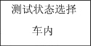
如果测试仪检测到电池表面浮电，将提示“检测到浮电，请开大灯”，以清除表面浮电。
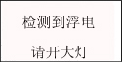
请按照提示打开汽车大灯以消除电池浮电，测试仪将依次显示如下信息：
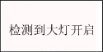
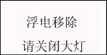
此时，测试仪检测到浮电已消除，请按照提示关闭汽车大灯，然后按OK键，测试仪将恢复自动测试。
车外：指电池与汽车上任何负载不相连，即电池连线断开。
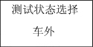

3.3.2 电池充电状态选择
选择电池位置后，测试仪将提示选择电池的充电状态，即充电前或充电后。
按上下箭头键选择电池的充电状态，然后按OK按键确认，这样可以使测试结果更加准确。
车内时，冷车请选择充电前，热车请选择充电后。
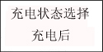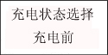

3.3.3 电池类型选择
选择电池充电状况后，测试仪将提示选择电池类型，即选择普通电池，AGM平板电池，AGM卷绕电池，胶体电池。按上下箭头键选择电池的类型，按OK键确认。
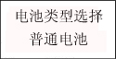
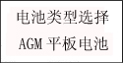
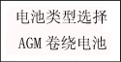
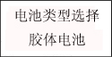
当选择车内测试时，还需要选择电池的安装方式，如正装电池、侧装电池、跳线连接等（车外测试不需此项选择），然后按OK按键确认。跳线连接是方便一些车内电池安装过于紧凑，测试仪夹子不易夹到电池极柱上，此时可以采用跳线连接测试。
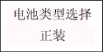
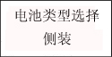
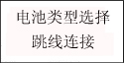
提示：跳线连接测试时，会有轻微误差，如有疑议，请取下电池，选择“车外”重新测试。

3.3.4 电池额定系统标准和额定容量
H88258蓄电池检测仪将根据选择的额定系统和额定容量测试每一个电池。
请按照电池上实际标注的额定系统标准和额定容量通过上下箭头按键选择输入，电池的额定系统标准和额定值一般标注在电池正面位
置，见下图箭头指示位置：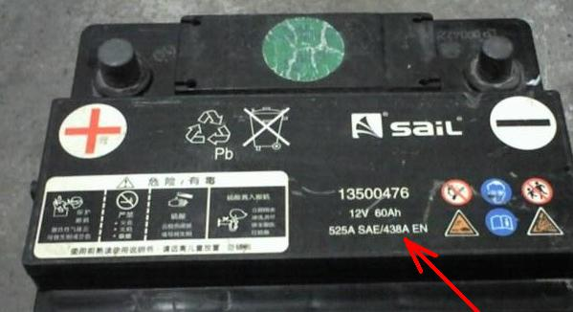
CCA：冷起动电流最常用值，规格由SAE&BCI制定，是在0°F （-18℃）时起动电池最常用的额定值。
BCI：国际电池委员会标准；
CA：0°C时的有效起动电流额定值；
MCA: 船用电池标准，0°C时的有效起动电流额定值；
JIS：日本工业标准在电池上显示为数字和字母的组合。例如：55D23,80D26；
DIN：德国汽车工业委员会标准；
IEC：国际电工委员会标准；
EN： 欧洲汽车工业协会标准；
SAE: 美国工程师协会标准；
GB：中国国家标准；

可输入的额定容量范围如下表所示：
测量标准 | 测量范围
CCA | 100-2000
BCI | 100-2000
CA | 100-2000
MCA | 100-2000
JIS | 26A17--245H52
DIN | 100-1400
IEC | 100-1400
EN | 100-2000
SAE | 100-2000
GB | 100-1400

输入正确的测试标准和额定容量后，按OK键，测试仪开始测试，并出现“测试中”的动态画面，如下图：
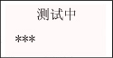
约需3秒，即显示出电池的测试结果。

3.3.5 电池测试结果
电池的测试结果主要包括以下五种：
1）电池良好
SOH:96% SOC:98%
12.64V 490A
电池内阻 5.8mΩ
电池良好

此电池无任何问题，请放心使用。
注意：SOH：state of healthy 电池健康状况
SOC：state of charge 电池充电状况
2) 电池良好，请充电

SOH:78% SOC:30%
12.20V 440A
电池内阻 6.3mΩ
电池良好，请充电

电池良好，亏电，请充电后再使用。
3) 请更换电池
SOH:46% SOC:80%
12.68V 340A
电池内阻 7.8mΩ
请更换电池

电池接近或已经到达其使用寿命终点，请更换电池，如继续使用将面临很大风险。
4) 坏格电池，请更换电池
SOH:0% SOC:20%
10.60V 0A
电池内阻 25.7mΩ
坏格电池，请更换

电池内部损坏，断格或短路，请更换电池。
5) 请充电后再测试

SOH:39% SOC:20%
12.08V 310A
电池内阻 21.3mΩ
请充电后再测试

不稳定电池，为了不引起误判，需充电后再测试。如果充电后测试，仍然出现相同的测试结果，则电池已损坏，请更换电池。
注意：如果车内测试结果是“更换电池”，有可能汽车的电缆与电池之间连接不良。请确认电线连接断开后，再次使用车外测试方法重新测试电池，然后决定是否需要更换电池。
关于内阻，对于同一个电池，内阻越小健康状态越好（短路除外），可以将内阻值做为电池性能一定的状态判断标准参考。
说明：测试完成后，如需返回，按返回按键后将直接返回到开机界面。
电池测试完成后：
如果是“车内”测试状态，再次按OK键，则进入起动系统测试。

3.4 起动系统测试
测试仪将出现以下提示：
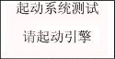
按提示起动汽车，测试仪将自动完成起动系统测试并显示起动系统测试结果。
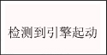
通常，起动电压值低于9.6V为不正常，高于9.6V为正常。
测试仪的测试结果包括实际起动电压及实际起动时间。
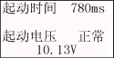
如果起动系统测试不正常，则会同时显示电池测试结果。
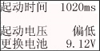
这样可以方便维修人员可以依照此数据快速判断起动系统的整体状况。
测试系统测试完成，请不要关闭引擎，按OK键，即可进入充电系统测试。

3.5 充电系统及整流二极管测试
进入充电系统测试时，测试仪会提示“充电系统测试？”。
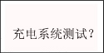
再次按OK键，开始充电系统测试。
注意：在测试过程中请不要关闭引擎。所有的电器设备均处于关闭状态。如果在测试过程中开关任何车内电器，即能够影响测试结果的准确性。
测试仪将依次进行如下检测：
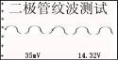
二极管纹波测试，此时，测试仪将显示测得的实时波形，最下一行还会同时显示纹波电压和充电电压值。
二极管纹波测试，大约需要6秒时间。
二极管纹波测试完成，测试仪将自动开始有载电压测试。
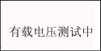
有载电压测试约3秒，然后提示“请踩油门，提高引擎转速”。
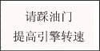
请按照提示操作，加大发动机转速到3000转以上，持续5秒。
测试仪检测到发动机转速提高后，将开始充电电压测试。
测试完成后，测试仪将显示有效充电系统电压、二极管检测结果以及充电系统测试结果。
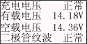
提示：如果测试仪检测不到发动机引擎提速，则可能发电机调节器或者与电池连接出现故障。循环检测三次后，如果仍然检测不到，测试仪将跳过发动机引擎提速检测，其测试结果将显示“没有电压输出”。如下图：
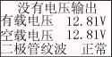
请检查发电机与电池连接，重新测试。
充电系统测试结果：
1）充电电压：正常
充电系统显示发电机的输出正常，没有检测到任何问题。
2）充电电压：偏低
充电系统充电电压不足。
请检查发电机传动带是否有打滑现象或断开，检查发电机与电池之间的线路连接是否正常。
如果传动带和线路连接良好，请按照汽车厂家建议排除发电机故障。
3）充电电压：偏高
发电机输出电压过高。
由于大多数汽车发电机使用内置调节器，则需要更换发电机总成。（一些老式的汽车使用外置调节器，请直接更换调节器）。
汽车稳压器的通常高压极限是14.7±0.5V。充电电压过高，会使电池过充电，从而缩短电池的使用寿命并使其出现故障。
4) 没有电压输出：
没有检测到发电机电压输出。请检查发电机连接线和发电机皮带是否正常。
5) 二极管测试：
测试仪通过充电电流波形检测，可以判断出二极管是否正常。如果二极管纹波电压过高，则证明至少一个二极管已经损坏，请检查并更换二极管。
至此，测试全部完成。

3.6 24V系统测试
常见的24V电池组，其实为两个12V电池串联使用，所以测试24V电池时，测试仪会显示“24V电池”提示，请把电池拆开，分别测试各单个电池，但不需将连接线断开（相对的，并联的电池组必需断开负极连接），方法同测试单个12V电池相同。
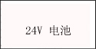
对于24V充电系统和起动系统测试，需要将测试仪的红色夹子夹在24V电池组正极，黑色夹子夹在24V电池组负极（注意：不是单个电池的正负极，是电池组的正负极）,选择车内，测试仪会显示“24V电池”提示，忽略提示，约等3秒，测试仪将跳过电池测试程序，直接进入起动系统测试，按照12V系统测试方法测试即可完成24V充电系统和起动系统的测试，其测试过程与12V系统相同。

3.7 附加功能

3.7.1语言选择
该选项可以让客户根据需要选择自己需要的语言。
系统中包括了多种语言包，语言包可选的语言有中文、英语、俄语、日语、西班牙语、德语、法语、意大利语等。
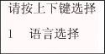
设置成功，将显示”OK”字样约2秒钟，然后返回上一界面。

3.7.2 电压表
H88258蓄电池检测仪也可以用作直流电压表使用。
其工作范围是直流6VDC至30VDC。
警告：如果H88258连接到30V以上的电压，测试仪可能会被毁坏！
该功能可以设置开机界面最下面一行的电压表功能打开或关闭。
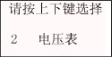
设置成功，将显示”OK”字样约2秒钟，然后返回上一界面。

3.7.3 显示屏背光调节
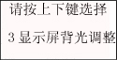
此功能可以调节显示屏背光亮度，便于设置省电模式和在阳光下可以清晰地看到显示字符。
亮度选择范围为1-4可调。默认亮度值为2. 按“上下箭头键键”进行选择。设置成功，将显示”OK”字样约2秒钟，然后返回上一界面。

第四章 日常维护

4.1 常见故障排除
如果显示器不亮：
- 检查与电池的连接，是否连接良好或正负极反接。
- 检查测试线是否完好，是否有断开或脱落

